 | Colegio Técnico Industrial Don Bosco  Departamento de Lenguaje y Comunicación - Salesianos Antofagasta  “BUENOS CRISTIANOS Y HONESTOS CIUDADANOS” | 

INSTRUCTIVO DEL TALLER
OCTAVO BÁSICO
2020

UN PERIODISTA JUGADO (TEMA DE LA NOTICIA SON LOS VIDEOS JUEGOS) | CURSO | FECHA

Nombre profesor(a): Javiera Riquelme N.

DUDAS SOBRE REALIZACIÓN DEL TRABAJO EN CORREO: jriquelme@donboscoantofagasta.cl

Unidad: Medios masivos de la comunicación | Contenido: Producción, diseño y construcción de una noticia. | Objetivo:  - Crear una noticia digital utilizando los recursos de la escritura y lo audiovisual.  -Expresar en forma creativa por medio de la oralidad textos informativos.

EVALUACIÓN

PRESENTACIÓN FORMA A EVALUAR DE LA NOTICIA

I  NOTICIA |  | II  EXPOSICIÓN |  | NOTA FINAL
PTAJE (18p) | NOTA 60% | PTAJE  (12) | NOTA  40% | NOTA PORCENTUAL  FINAL

- INSTRUTIVO DE LA ACTIVIDAD A EVALUAR DE NIVELACIÓN

La presente actividad que debes desarrollar es INDIVIDUAL, por tanto, es fundamental para su evaluación que realices paso a paso para conseguir el objetivo de acuerdo con lo aprendido en clases. También tendrás la posibilidad de tener una la guía de estudio que facilitará finalmente la ejecución de ella y podrás realizar un excelente desempeño.
Primeramente, deberás realizar una lluvia de ideas sobre la temática “VIDEOS JUEGOS” investigando sobre lo que te llame la atención sobre ellos. Luego, debes realizar un bosquejo (borrador) sobre lo que escribirás. Y posteriormente, realizar el seguimiento de la rúbrica que se presenta a continuación. Finalmente deberás ser el presentador de tu propia noticia la que deberás desarrollar tal y como se solicita en la posterior rúbrica. Ambas tendrán un porcentaje de la nota final.
Una vez realizado ambas actividades deberán ser adjuntadas al sitio web del colegio www.donboscoantofagasta.cl en la sección mencionada en el instructivo entregado en Papinotas para posteriormente ser evaluadas en sus plazos correspondientes.

- GUÍA DE APRENDIZAJES ESPERADOS

O.A.: 1 Conocer la estructura de la noticia impresa, digital y audiovisuales.

- Te presentamos un mapa con información de la noticia impresa.

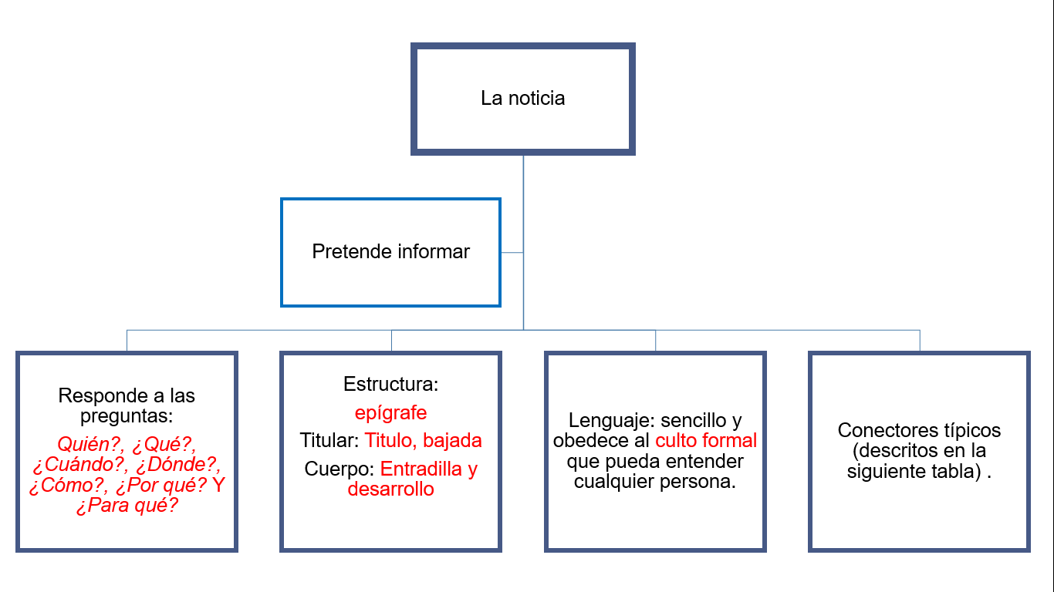

- Estructura de la noticia:

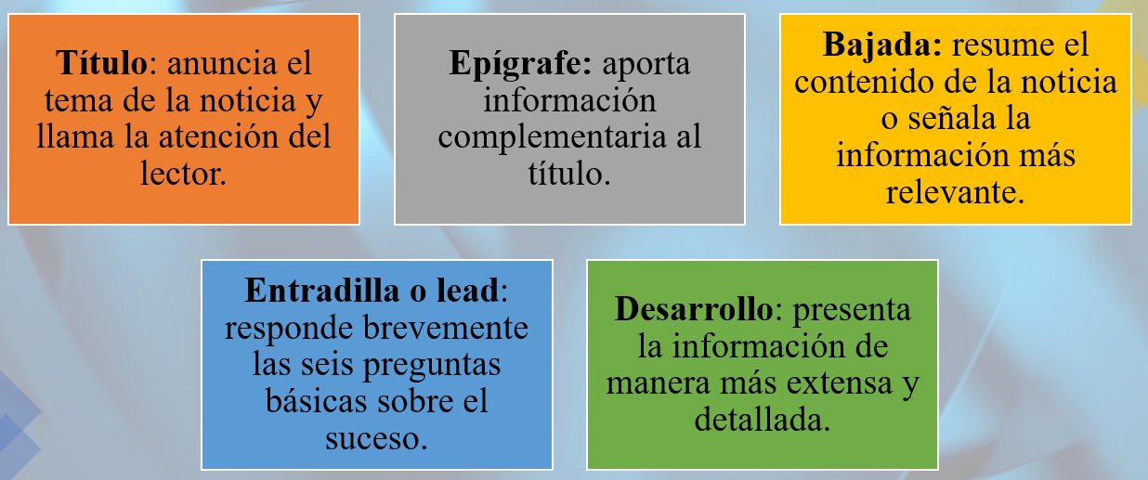

- Conectores que se utilizan en la noticia.

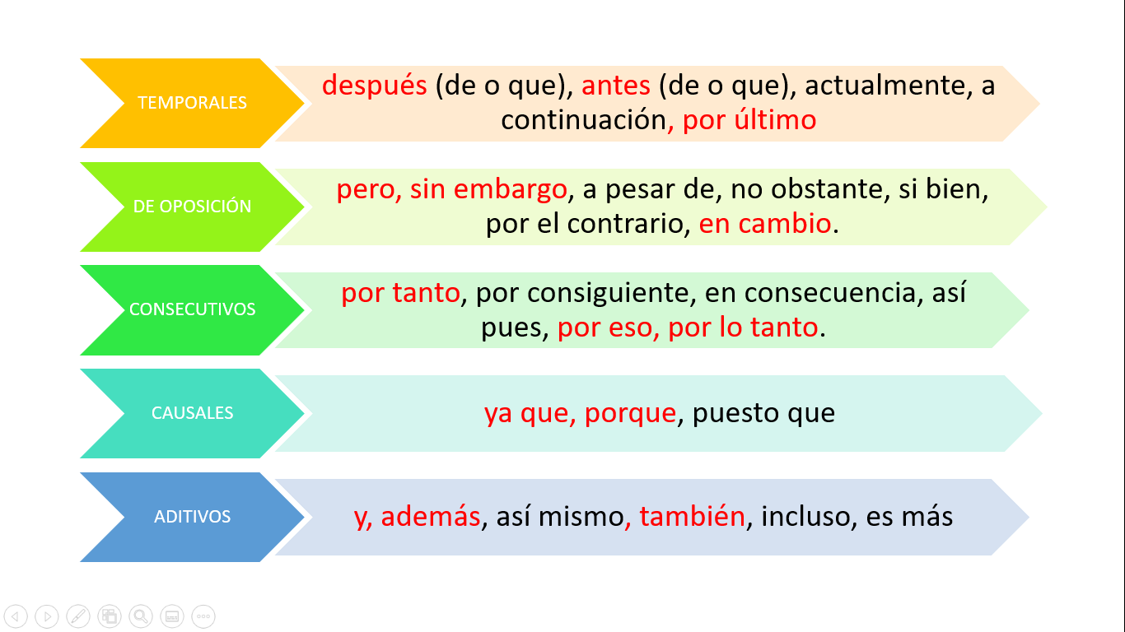

Generalmente las palabras enrojecidas son aquellos conectores que comúnmente leemos y escuchamos en nuestro diario vivir.

- COMPARACION DE LAS NOTICIAS IMPRESAS Y DIGITALES
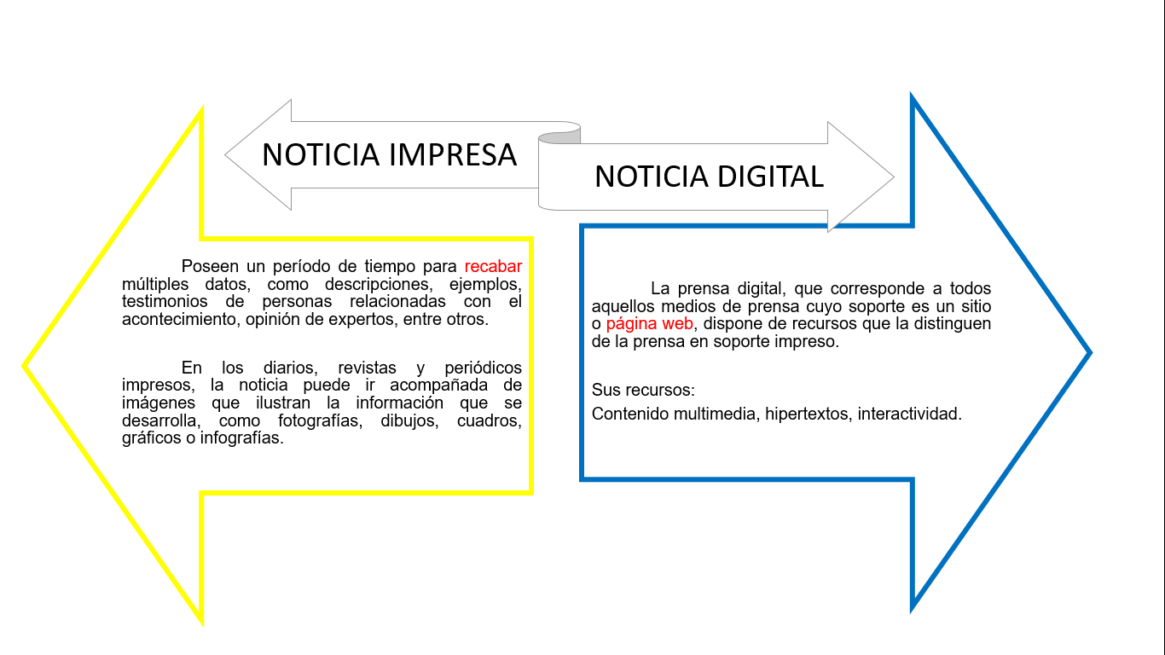

- RECURSOS DE LA NOTICIA DIGITAL

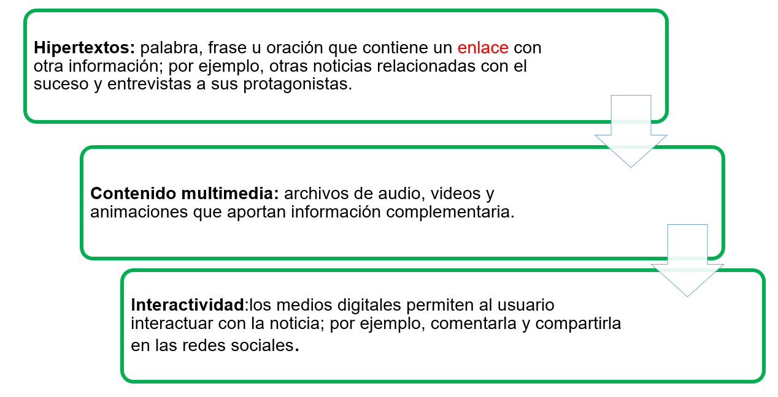

- APLICAR LA ARGUMENTACIÓN CUANDO EXPRESAMOS NUESTRA OPINIÓN

En las noticias digitales, a través de los años, ha aparecido la vinculación a otras páginas que nos permite interactuar con diferentes personas y diversas culturas. El sentido de este espacio es para poder interactuar y compartir información sobre el tema de la noticia o de un comentario que ha tenido otro usuario de esta plataforma virtual en este sentido se ha masificado: Facebook y Twitter.
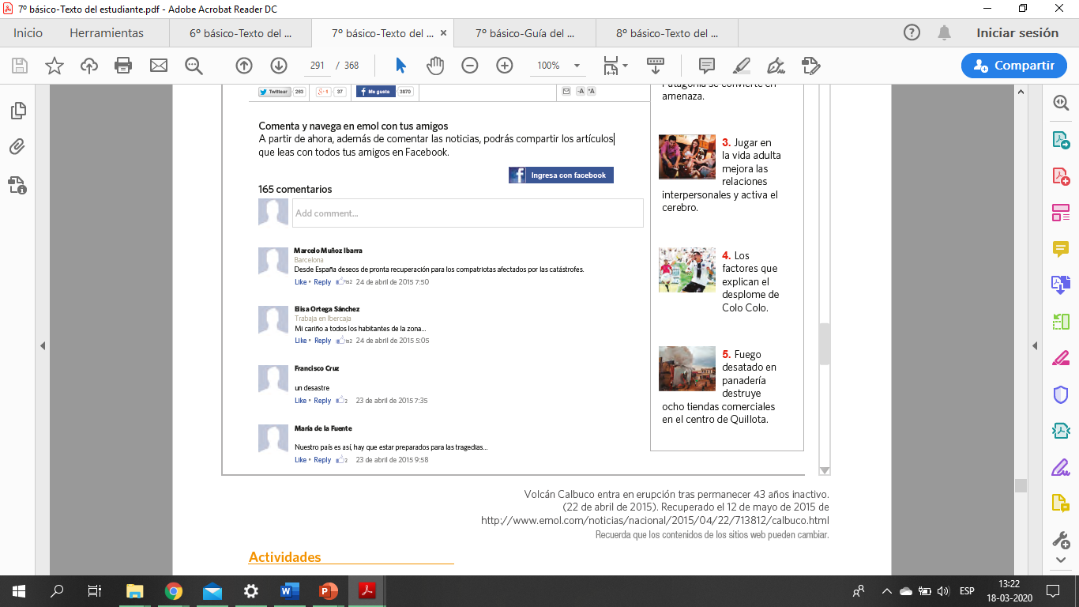

- La argumentación

El argumento es un razonamiento para probar o demostrar una proposición, o para convencer de lo que se afirma o se niega. Generalmente, lo argumentos son una sucesión de hechos, episodios, situaciones que quieres expresar.

- TALLER DEL ESCRITOR

Planificación del escrito:
Sigue los pasos que se presentan a continuación para escribir tu noticia:
• Busca información sobre la temática: VIDEO JUEGOS. Para esto, infórmate sobre los acontecimientos recientes de tu ciudad o región, o acerca de la temática que tenga consecuencias a nivel mundial. Navega en Internet por los sitios de los canales de televisión, radios y prensa digital.
Planifica
• Una vez que hayas seleccionado la información, por ejemplo: “Próximos lanzamientos de video juegos”, define cómo responderás a las siete preguntas que presenta en su estructura la noticia.

• Antes de escribir deben tener en consideración la etapa de planificación, para ello desarrolla las siguientes preguntas guías que te servirán para generar ideas
a. ¿Qué voy a contar acerca de la noticia?
b. ¿Qué orden le daré a la noticia?
c. ¿Cómo puedo hacerlo interesante y llamativo?
2. Producción del escrito: Una vez que ya tienes ideas sobre lo que vas a escribir, redacta tu texto aplicando todos los elementos que ya conoces. VER BORRADOR que aparece a continuación y tómalo como guía para escribir tu noticia.

EPIGRAFE

TITULAR
INSERTA LA ENTRADILLA I
INSERTA LA ENTRADILLA II
INSERTA EL DESARROLLO DE TU NOTICIA.

INSERTA EL DESARROLLO DE LA BAJADA.

INSERTA LA IMAGEN

NOMBRE DEL ESTUDIANTE Y FECHA DE REALIZACION.

FACEBOOK | Nombre y apellido Curso
Inserta  imagen  pequeña | Inserta tus comentarios.  Tres comentarios finales que forman parte del ejercicio de la argumentación.

INSERTAR LINK EJEMPLO: www.YOUTUBE.COM/VIDEO8VO

- PRODUCCIÓN AUDIOVISUAL (Grabación de noticia)

- Realiza una pequeña introducción con nombre, apellido, curso y asignatura.
- Anuncia el titular de la noticia y posteriormente desarrolla la información de la noticia.
- Debes respetar el tiempo de la noticia en este caso es como máximo 60 segundos. Sin es menos, que cumpla con los requerimientos que aparecen en la rúbrica.
- Finalmente, graba el video en un pendrive o en un sitio web y adjúntalo al final de la noticia.

- MODO DE RECEPCIÓN DEL TRABAJO

PLATAFORMA ONLINE: Adjunta el archivo a la plataforma en los plazos correspondientes.

PLATAFORMA ONLINE: Martes 24 de marzo hasta las 23:59 hrs. (www.donboscoantofagasta.cl)

IMPRESO: Déjalos en la Biblio-Cra: en un sobre donde contenga la noticia y el pendrive que contenga el video este debe tener indicado por fuera tu nombre, apellido y curso. en los plazos correspondientes.

DOCUMENTO IMPRESO: Martes 24 de marzo de 09:00 a 13:00 (Biblioteca del colegio)

 | RECORDAR:  - Leer el texto “El Principito” Antoine de Saint-Exupéry  - Evaluación de lectura mensual: Semana del 13 al 17 de abril.

A continuación, te presentamos la rúbrica con la cual se evaluará tu trabajo, revísala.

- PRODUCCIÓN TEXTUAL: RÚBRICA NOTICIA ESCRITA

 | NIVELES DE DESEMPEÑO
INDICADORES  DE EVALUACIÓN | EXCELENTE  3 | SATISFACTORIO  2 | SUFICIENTE  1 | INSUFICIENTE  0 | PUNTAJE
1. PORTADA:  Esqueleto de la noticia. | La portada se presenta de manera adecuada. Contiene título de la noticia, autor, curso, imagen y comentarios respetando el formato entregado en clases. | La portada se presenta solo con tres elementos de acuerdo a lo requerido. | La portada presenta solo dos elementos de acuerdo a lo requeridos. | La portada de la noticia no se presenta de manera adecuada. No presenta información requerida.
2. ESTRUCTURA DEL NOTICIA.  Situación Inicial | La noticia presenta todos los elementos que conforma su estructura: Epígrafe, titular, bajada, entradilla o lead, cuerpo, autor, fecha. | La noticia presenta tres elementos esenciales, título, bajada o entradilla, cuerpo. | La noticia presenta dos elementos esenciales lo que corresponde a el título, cuerpo. | La noticia .no presenta solo un elemento esencial que conforma la noticia.
Nudo o desarrollo. | La noticia presenta los argumentos que responden al desarrollo de las preguntas: ¿Quién?, ¿Qué?, ¿Cuándo?, ¿Dónde?, ¿Cómo?, ¿Por qué? Y ¿Para qué? | La noticia presenta los argumentos que responden al desarrollo de cuatro de las preguntas. | La noticia presenta los argumentos que responden al desarrollo de tres de las preguntas. | La noticia no presenta los argumentos que responden al desarrolla de las preguntas.
Situación final. | La noticia presenta tres comentarios finales que forman parte del ejercicio de la argumentación. | La noticia presenta dos comentarios esenciales que forman parte del ejercicio de la argumentación. | La noticia presenta uno de los comentarios que forman parte del ejercicio de la argumentación | La noticia no presenta comentarios esenciales para ejercitar la argumentación
3. ORTOGRAFIA Y REDACCIÓN | La ortografía y redacción son correctas en la noticia:  - Palabras bien acentuadas.  - No se evidencian errores en las palabras presentes en la noticia.  - Signos de puntuación correctos en el cuento.  - Coherencia y cohesión en la noticia. | La noticia presenta dos elementos menos de lo requerido en la redacción. | La noticia presenta tres o más elementos menos de lo requerido en la redacción. | La noticia presenta errores de redacción y de ortografía por lo que distraen al lector en la comprensión.
4. FORMATO DE NOTICIA | El formato se presenta de acuerdo a lo requerido.  OPCIÓN 1: Noticia digitalizada:  - Hoja tamaño carta.  - Interlíneas 1,5.  - Letra Times New Roman.  - Párrafos justificados o alineados.  - Letra depende de sección  - Se adjunta borrador.  OPCIÓN 2: Escrito a mano:  - Hoja tamaño carta.  - Uso de lapicera negra o azul.  - Letra manuscrita.  - Letra legible y tamaño representativo del borrador. | El formato presenta dos elementos menos de lo requerido. | El formato presenta tres o más elementos menos de lo requerido. | El formato no es el requerido.
PUNTAJE OBTENIDO

OBSERVACIONES:

______________________________________________________________________________________________________________________________________________________________________________________________________________________________________________________________________________________________________

- RÚBRICA EXPOSICIÓN Y ANÁLISIS DE NOTICIA

 | NIVELES DE DESEMPEÑO
INDICADORES  DE EVALUACIÓN | EXCELENTE  3 | SATISFACTORIO  2 | SUFICIENTE  1 | INSUFICIENTE  0 | PUNTAJE
1. PORTADA | La portada se presenta de manera adecuada.  - Titulo de la noticia.  - Autores.  - Curso  - Imagen representativa de la noticia. | La portada se presenta con tres elementos menos de los requeridos. | La portada se presenta con dos elementos menos de lo requerido. | La portada no se presenta de manera adecuada.
2. RELATO DE LA NOTICIA | La lectura de la noticia se realiza con:  -Tono de voz adecuado. (Alto)  -Realiza pausas al leer.  -Realiza énfasis en la lectura.  -Existe fluidez en la lectura.  -Máximo un minuto de la noticia. | Dos de los elementos de la lectura no se presenta de manera adecuada. | Tres de los elementos de la lectura no se presenta de manera adecuada, por lo cual existe confusión e. | La lectura no se presenta de manera adecuada lo cual produce confusión.
3. PUNTUALIDAD | Actividad se presenta en la fecha indicada. | Actividad se presenta con un día de atraso, de acuerdo con la fecha indicada. | La actividad se presenta con dos días de atraso o más de la fecha indicada. | La actividad no se entrega en la fecha indicada.
4. EXPOSICIÓN ORAL | - Dominio de la noticia.  -Su postura corporal es adecuada (no tambalean, no se apoyan en la pared, están derecho).  -Realizan contacto visual panorámico hacia la cámara.  - El tono de voz del expositor es adecuada. (alta)  - La modulación del expositor debe entenderse por el auditor. | La exposición presenta tres elementos que fallan en su exposición por lo que dificultan y distraen al receptor de su mensaje. | La exposición presenta cuatro elementos que fallan por lo que dificultan y distraen al receptor de su mensaje. | La exposición presenta fallas en los cinco elementos que dificultan y distraen de su mensaje.
PUNTAJE OBTENIDO

OBSERVACIONES:
______________________________________________________________________________________________________________________________________________________________________________________________________________________________________________________________________________________________________

NOTA FINAL:

NOMBRE: |  | CURSO: |  | FECHA:
I  NOTICIA |  | II  EXPOSICIÓN |  | NOTA FINAL
PTAJE (18p) | NOTA 60% | PTAJE  (12) | NOTA  40% | NOTA PORCENTUAL  FINAL

“BUENOS CRISTIANOS Y HONESTOS CIUDADANOS”
www.salesianos.cl
www.donboscantofagasta.cl

